**LAPORAN PRAKTIKUM**

**PEMROGRAMAN MOBILE**

**MODUL 1**



**KOTLIN BASICS**

**Oleh:**

**Muhammad Fulan NIM. 2010817320006**

**PROGRAM STUDI TEKNOLOGI INFORMASI**

**FAKULTAS TEKNIK**

**UNIVERSITAS LAMBUNG MANGKURAT**

**MARET 2022**

# LEMBAR PENGESAHAN

**LAPORAN PRAKTIKUM PEMROGRAMAN I**

**MODUL 1**

Laporan Praktikum Pemrograman Mobile Modul 1: Input, Output dan Logika Sederhana ini disusun sebagai syarat lulus mata kuliah Praktikum Pemrograman Mobile. Laporan Prakitkum ini dikerjakan oleh:

Nama Praktikan : Muhammad Fulan

NIM : 2010817320006

|  |  |
| --- | --- |
| Menyetujui,  Asisten Praktikum  Muhammad Rizal  NIM. 1810817210020 | Mengetahui,  Dosen Penanggung Jawab Praktikum  Muhammad Alkaff, S.Kom., M.Kom.  NIP. 19860613 201504 1 011 |

# DAFTAR ISI

LEMBAR PENGESAHAN 2

DAFTAR ISI 3

DAFTAR GAMBAR 4

DAFTAR TABEL 5

SOAL 1 6

A. Source Code 6

B. Output Program 6

C. Pembahasan 6

# DAFTAR GAMBAR

Gambar 1. Source Code Jawaban Soal 1 6

Gambar 2. Screenshot Hasil Jawaban Soal 1 6

# DAFTAR TABEL

# SOAL 1

Buatlah program yang dapat menerima input berupa kalimat “Hello World in Kotlin”.

|  |  |
| --- | --- |
| **Input** | **Output** |
| Hello World in Kotlin | Hello World in Kotlin |

Simpan dengan nama file: PRAK101.kt

## Source Code

|  |  |
| --- | --- |
| 1  2  3  4  5  6  7  8  9  10  11 | fun main(args : Array<String>) {  println("Hello World in Kotlin")  } |

Gambar 1. Source Code Jawaban Soal 1

## Output Program

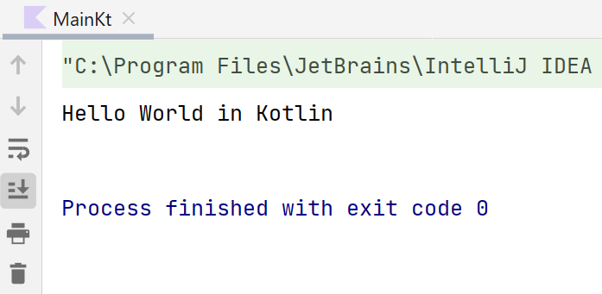

Gambar 2. Screenshot Hasil Jawaban Soal 1

## Pembahasan

Pada baris [1], fungsi main digunakan sebagai pintu awal program dijalankan. Kemudian fungsi println digunakan untuk mencetak sesuatu pada layer console, dan dalam hal ini mencetak kalimat “Hello World in Kotlin”. Dst …

## Tautan Git

Berikut adalah tautan untuk source code yang telah dibuat.

https://github.com/username/praktikummobile/tree/main/modul1